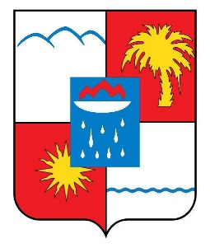
Сочи

https://sochi.ru/

Город-событие
Сочи – это уникальный уголок России, где сошлись воедино
все возможные благоприятные курортные и туристические факторы: тёплое море и 300 солнечных дней в году, чистый горный воздух, целебные источники, питьевые минеральные воды и разнообразие исторических и природных памятников.
Единственный в России субтропический город-курорт протянулся вдоль побережья Черного моря на 145 км. Территория Большого Сочи разделена
на четыре района: Адлерский, Хостинский, Центральный и Лазаревский. Санаторно-курортный комплекс Сочи является крупнейшим в России.
В городе сосредоточено более 50% всего курортного потенциала Краснодарского края.
В Сочи расположено 227 различных учреждений лечения и отдыха, отелей
и туристических баз, общая вместимость которых в летний период составляет около 70 тысяч мест, а круглогодично в Сочи могут разместиться порядка
50 тысяч гостей.
Летом средняя температура воздуха в Сочи — 26,5°, морской воды — 24,5°. Зимы в обычном ее понимании в городе-курорте практически не бывает, средняя зимняя температура воздуха держится на уровне +8°. Прекрасный климат, чистое море, свежий морской воздух, уникальный рельеф местности, пышная южная растительность — все это способствует укреплению здоровья.
Однако забота о здоровье — далеко не единственный повод для поездки
на курорт. В календаре города-курорта значатся такие интересные события, как Всероссийский и Международный кинофестивали «Кинотавр», театральный фестиваль «Сочинские бархатные сезоны», фестиваль моды «Бархатные сезоны в Сочи», фестивали органной и джазовой музыки, фестиваль КВН. В Сочи также проводятся клубный чемпионат мира
по бильярду, международная велогонка, регата, ралли, чемпионат России
по маунтинбайку, международные выставки-ярмарки. На высоком уровне проходят детские фестивали «Магия танца», «Кинотаврик», «Волшебство сказки».

Символика
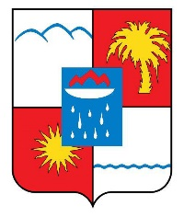
Герб
"Щит четверочастно разделён серебром и червлёнью, - поверх всего - лазоревый гонт, обременённый вверху серебряной чашей без подставки, coпровождаемой вверху червлёной громовой стрелой в пояс, а внизу - серебряными каплями без числа. В первой части - три серебряные горы, тонко окаймленные лазурью. Во второй части золотая пальма. В третьей части - пламенеющее золотое солнце. В четвёртой части - тонкий лазоревый пониженный и выщербленно-вогнутый пояс".
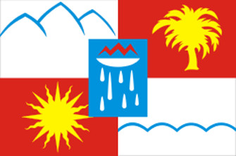
Флаг
Флаг города Сочи напоминает герб за исключением некоторых деталей: «Флаг города Сочи представляет собой прямоугольное полотнище с отношением ширины к длине 2:3, разделённое на четыре равных части: две белого (вверху у древка и внизу против древка) и две красного цвета. В верху верхней части полотнища у древка — три белые горы, тонко окаймлённые голубым. В верхней части полотнища против древка — пальма жёлтого цвета, смещённая от древка и наклоненная к древку. В центре нижней части полотнища у древка — солнце с чередующимися прямыми и пламенеющими лучами жёлтого цвета. Ниже центра нижней части полотнища против
древка — волнистая и выщербленная внизу полоса голубого цвета. В центре полотнища — прямоугольник голубого цвета высотой в 1/2 от высоты полотнища и шириной 1/4 от длины полотнища, в котором чаша белого цвета со стекающими с неё каплями белого цвета, а над ней — пламя красного цвета».

Хартия жителей города Сочи
Я люблю Сочи!
Мы с Вами счастливые люди, потому что живём в городе-сказке, городе мечте, городе любви и солнца, тепла и радости. Мы – сочинцы! Мы любим наш город, гордимся его историей, его настоящим и прекрасным будущим! Всегда рады гостям, встречаем их с добрым сердцем и открытой душой. Нас окружает уникальная природа и мы бережно относимся к её богатствам. Быть настоящим сочинцем не сложно – нужно быть здоровым и крепким, активным и настойчивым в достижении своей цели, вежливым и участливым.
Я улыбаюсь солнцу, городу, тебе!
Я проявляю доброту и милосердие!
Я делаю город чистым, модным и красивым!
Я занимаюсь спортом, берегу здоровье,
живу с удовольствием!
Я познаю мир через искусство, природу, историю!
Я культурный, любознательный, активный человек!
Я – сочинец!

Городские сервисы
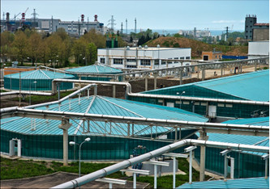
Современный Сочи – это экологически чистый город.
Построены водозаборы, реконструирована система водоснабжения, мощности городских очистных сооружений модернизированы и увеличены почти
в 2,5 раза. Город полностью перешел
на систему «Ноль отходов».
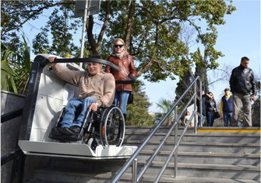
Со вниманием к каждому
В настоящее время Сочи является самым адаптированным городом для людей
с ограниченными возможностями здоровья. Более 1400 объектов городской инфраструктуры доступны для людей
с ограниченными возможностями.

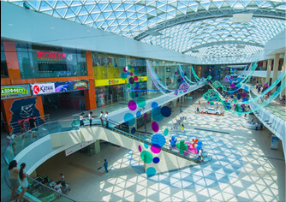
Активное развитие потребительской сферы
Туристы имеют возможность посетить крупные гипермаркеты и шоппинг центры: Мандарин, Море Молл, Олимп, Апельсин, бутики модной одежды на Морпорту и сотни новых сетевых магазинов, предприятий общественного питания.

Транспорт, навигация и логистика

Город Сочи – это и принципиально новая транспортная инфраструктура.
В Сочи – нет пробок. Что касается перемещения внутри города,
то альтернативы две. Можно преодолеть все 146 километров сочинского побережья, попасть в Олимпийский парк или в горы на Красную Поляну
на электричке Ласточка. Для этого дополнительно построено 200 километров железнодорожного полотна и 54 мостовых железнодорожных сооружения.
Можно также изучать местность, путешествуя по дорогам на общественных комфортабельных автобусах с кондиционером. К этому моменту Сочи имеет 365 километров новых современных автомобильных трасс и 22 тоннеля.
В результате модернизации Международного аэропорта и Морского порта созданы условия для превращения Сочи в крупный международный центр морских и авиационных пассажирских и круизных перевозок.
Введение режима «Открытого неба» способствует привлечению международного туристического потока в Сочи и образованию нового туристического продукта, удобного для иностранных туристов.

Безопасность
Сочи является одним из самых безопасных мест в России.
Инфраструктура города полностью подготовлена к проведению массовых мероприятий с учетом самых высоких стандартов безопасности. Создана система “Безопасный город”, в рамках которой обеспечены видеонаблюдением ключевые общественные зоны курорта, а также крупные жилые микрорайоны.
К поддержанию общественного правопорядка привлекаются не только сотрудники правоохранительных органов и специальных структур,
но и казаки, а также добровольные народные дружины, которые патрулируют улицы и охраняют гостей и жителей курорта.

Книга почета города Сочи
Книга Почета города Сочи является формой поощрения граждан, трудовых коллективов, организаций за их особые заслуги, весомый вклад в развитие производства, науки, культуры, искусства, образования, здравоохранения
и спорта, укрепление правопорядка, обеспечение охраны окружающей среды и развитие иной деятельности, способствующей процветанию Сочи, повышению его авторитета и популярности в Краснодарском крае, Российской Федерации и за рубежом, и предназначена для сохранения памяти о трудовых, гражданских подвигах, совершенных во имя города Сочи и его жителей.

